SLAVNÉ VÝROKY NAŠICH ŽÁKŮ

2007 – 2011
Z HODIN ČESKÉHO JAZYKA

Učitelka: Utvoř přirovnání – Jinovatka obaluje stromy jako…….
Honzík Bláha: Jako maminka řízky.
Michal Snopek: Bláto je jako trus.

Učitelka: Co je to činohra?
Luky Havlík: Činohra je, když se hraje na činely.

Učitelka: Co jsou to vory?
Dorotka Doležalová: To jsou ti, co vořou pole.

Učitelka: Čím se liší člověk od ostatních živočichů?
Táďa Hlavenka: Nemá žábry.

Učitelka: Slož z písmen slovo s – ů – l
Michalka Muková: Úlovec
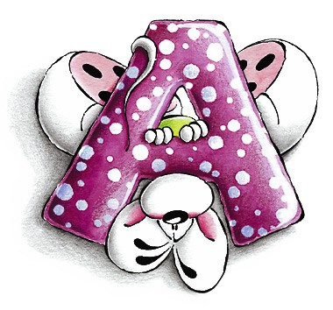

Probíraná látka – podmiňovací způsob.
Pepča Bořík: Kdybych byl ředitelem školy, nedával bych nikomu domácí úkoly.
Kdybych se stal králíkem, okousal bych všechny lidi jako mrkev a
Vládnul bych celému světu.
Kdybych uměl čarovat, vyčaroval bych všem zvířatům řeč, planetu
a oni by tam žili bez dotěrných lidí.
Kdybych se stal neviditelným, mohl bych chodit tam, kam bych
chtěl.
Kdybych se probudil v kleci u lva, zhypnotizoval bych ho, potom
bych ho osedlal, vyrazil bych dveře a vyjel bych vstříct novým
zážitkům.
Z HODIN PRVOUKY, PŘÍRODOVĚDY A VLASTIVĚDY

Učitelka: Co bys dělal, kdyby ses ztratil v obchodním domě?
Kuba Stieber: Já bych křičel: „ Mami, pomoc! „

Učitelka: Co je žito?
Péťa Sedlák: Žito je oves.

Učitelka: Co je oporou našeho těla?
Filda Lehr: Oponou našeho těla je naše kostra.

Učitelka: Jak se staráš o svůj chrup?
Simča Macháčková: O chrup se musí pečovat. Musím si čistit zuby a čistit zuby.

Prověrka na téma Kočka domácí:
Martin Kepka:
- Odkud pochází? Z Ameriky nebo z Anglie
- K čemu slouží kočce drápy a co s nimi dělá? Škrábe na okno.
- jaká je naše největší kočkovitá šelma? Tygr.

Učitelka: Kdo napsal Máj?
Zdenička Šlehoferová: Karel Hynek Máchal.

Učitelka: jak se jmenovalo první české divadlo?
Zdenda Pavlátka: Budka.

Učitelka: Jak se jmenovalo písmo, které vytvořili Cyril a Metoděj?
Ari Skála: čínský

Učitelka: Kde kázal Mistr Jan Hus?
Ari Skála: V ODS.

Z HODIN HUDEBNÍ VÝCHOVY

Učitelka: Co si má každý chlapec a muž sundat při státní hymně?
Ivanka Bělová: Triko.

Učitelka: Jmenujte opery B. Smetany.
Barunka Mandíková: Bramboři v Čechách.
Radek Vlček: Medvěd Grizzly a kotě.

Učitelka: Jaké známe noty?
Dája Hlavatý: Hubenou.



CO DĚLÁME A JAK SE VYJADŘUJEME

Učitelka: Máťo, buď v klidu. Proč pořád ťukáš perem do stolu?
Máťa Muchka: Ťukám perem, protože to nevím. Ťukám perem, protože nemohu dělat nic jiného. Ťukám, protože se mi to líbí. Ťukám, protože je to dobré. Ťukám, abych mohl dělat tenhleten úkol.

Učitelka: Co jsi dělal zajímavého o víkendu?
Máťa Muchka: V neděli jsme byli v Luhu pro stromeček. Všiml jsem si, že pan Larva neumí říkat R. Hned jsme ho zapíchli a ozdobili.

Filda Lehr: Tak teď jsem z toho zmatenej.
Já se budu koncentrovat, abych to měl brzo hotové.



